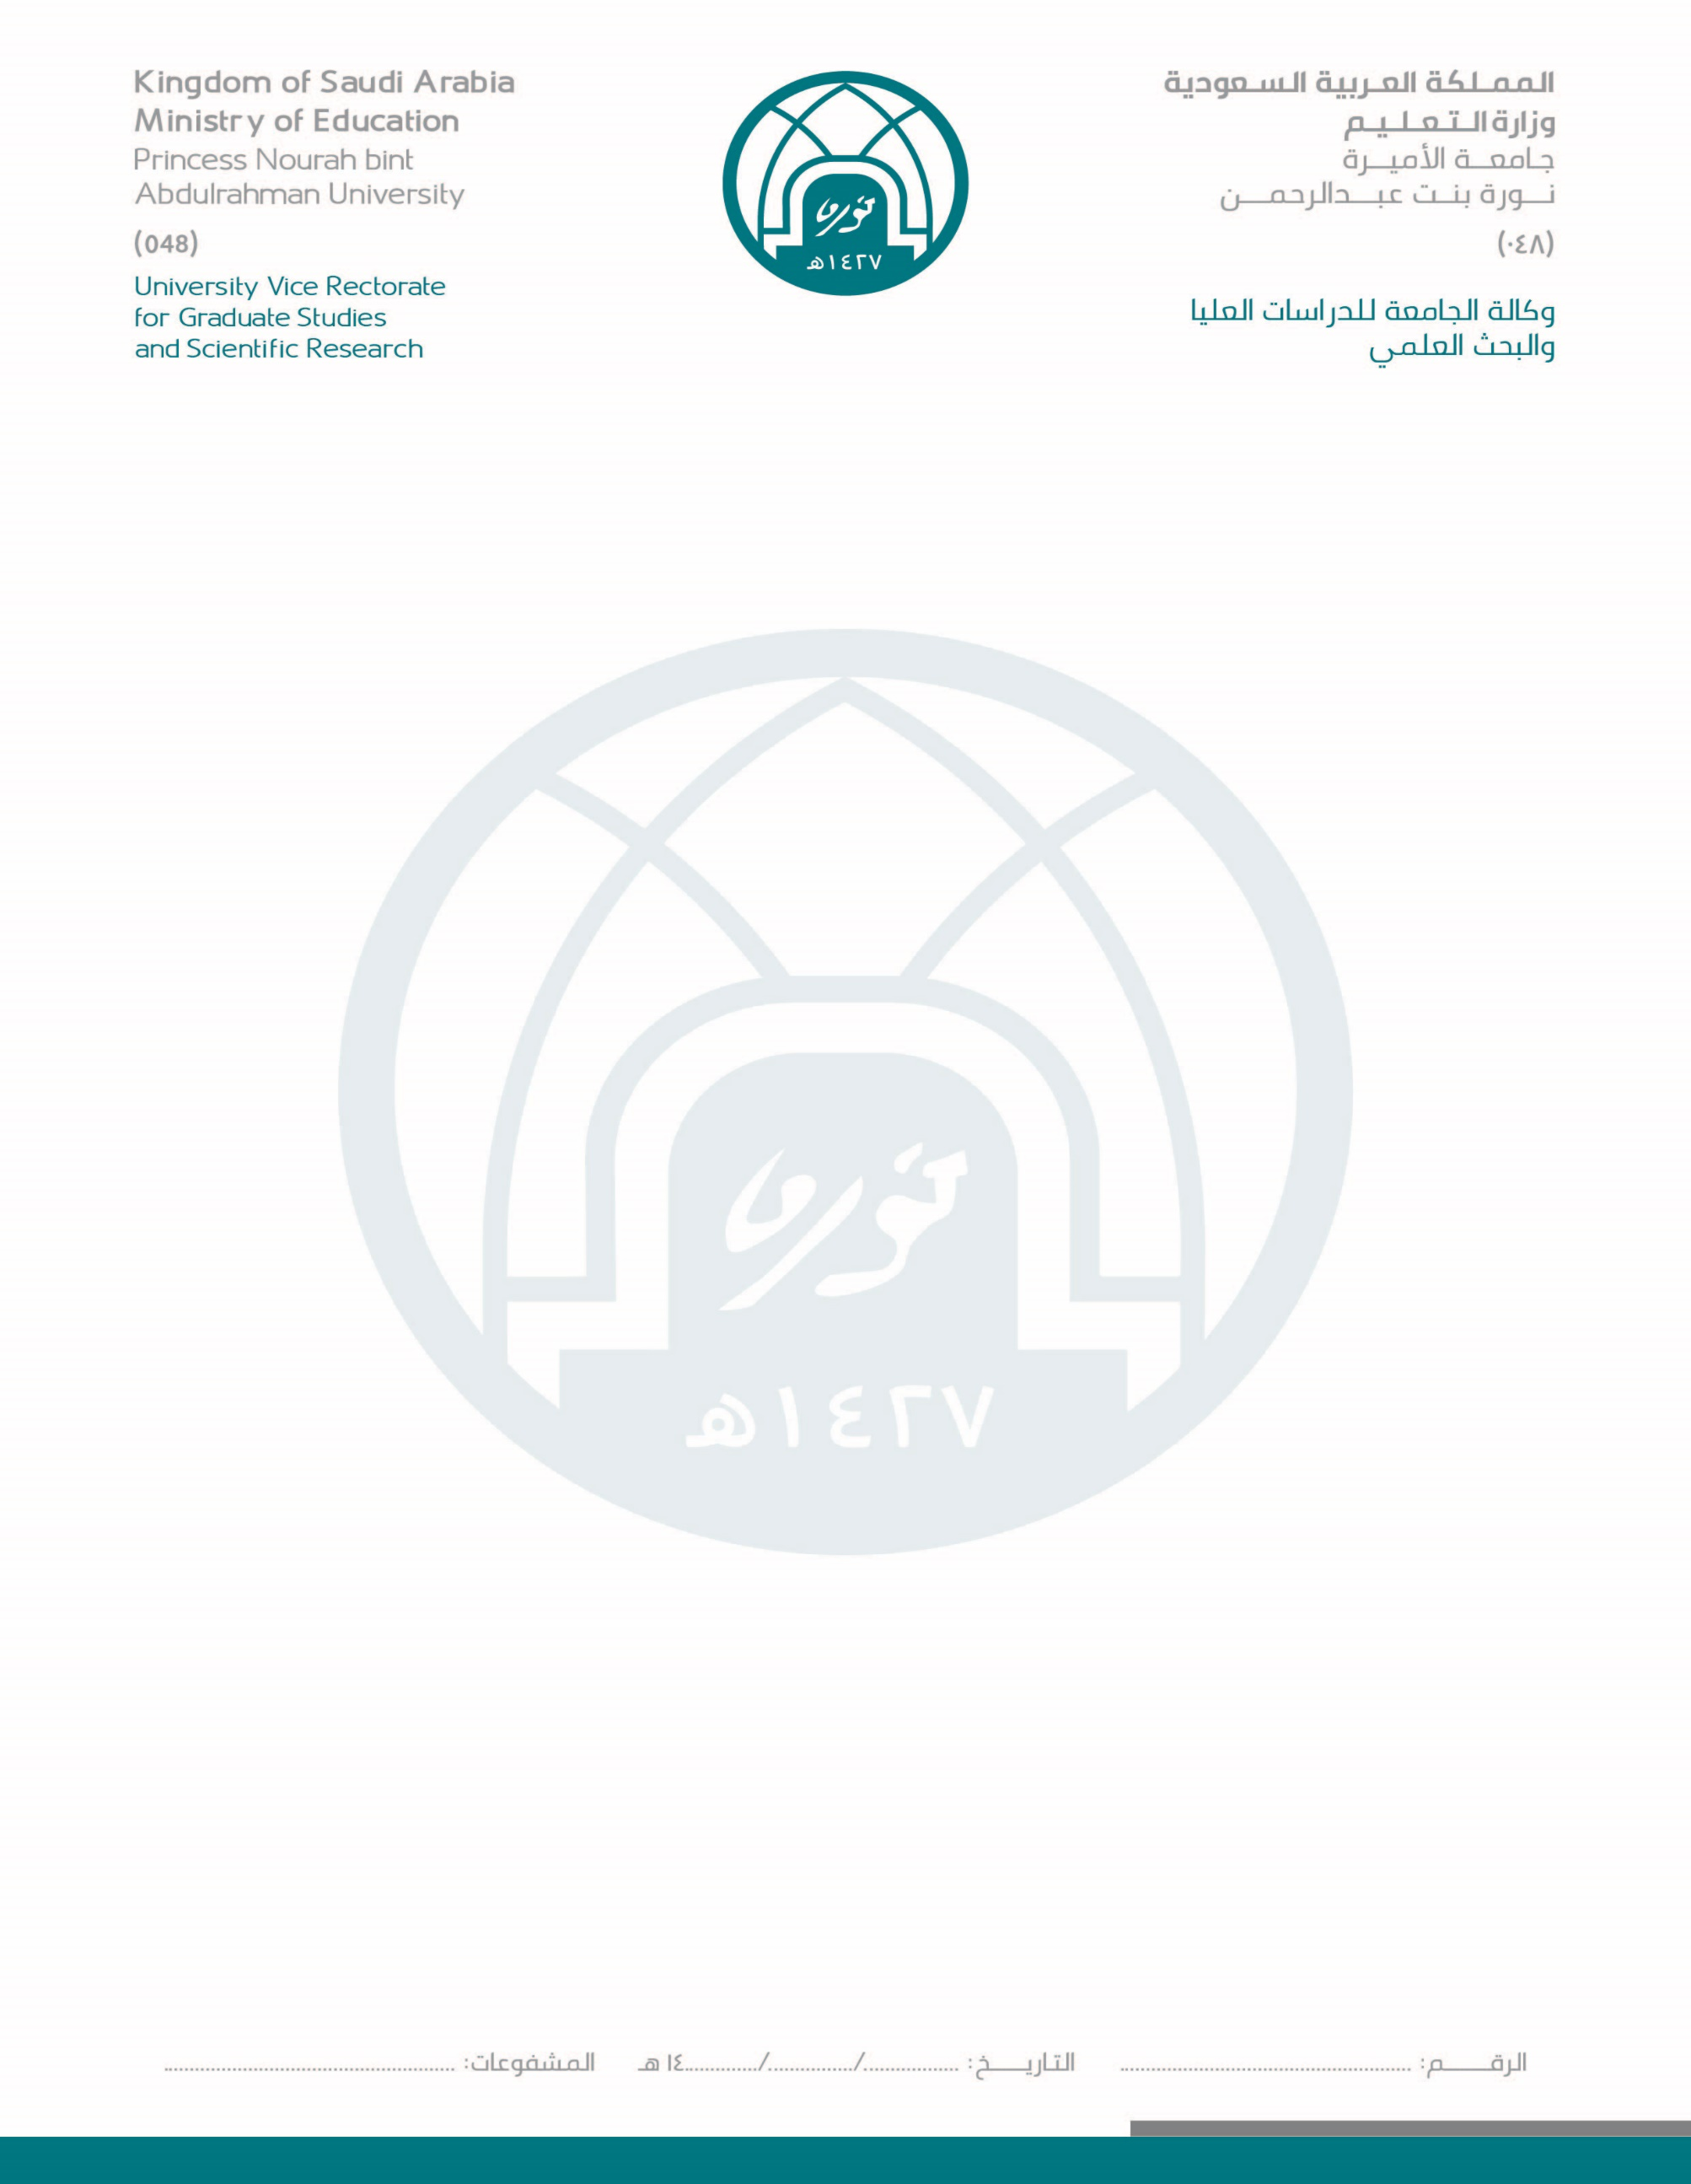

عمادة البحث العلمي

Deanship Of Scientific Research

LETTER OF CONSENT | إقـرار تـعهد حقوق ملكية فكرية
I, the Main Researcher, ________________________________________ | أنا الباحث الرئيس: _________________________________
For the research project entitled: ________________________________________ | للمشروع البحثي المعنون بـ: _________________________________
Under the Project No.: ( ) | رقم المشروع: ( )
Hereby consent not to use any (questionnaires, texts, signs, pictures, illustrations/infographics, software) whose intellectual property rights belong to other researchers without taking the explicit formal and regulatory approvals necessary for this from the owner of the intellectual property right and paying the fees for that (if necessary), accordingly I bear all judicial responsibilities resulting from claims and compensation for the breach. | أتعهد بعدم استخدام أي (استبانات ,نصوص ,علامات, صور, رسوم توضيحية, برمجيات) تعود حقوق ملكيتها الفكرية لباحثين آخرين دون أخذ الموافقات الرسمية والنظامية الصريحة اللازمة لذلك من صاحب حق الملكية الفكرية ودفع الرسوم المخصصة لذلك -إن استدعى الأمر-وبناء عليه أتحمل كافة المسؤوليات القضائية الناتجة عن المطالبات والتعويضات المترتبة على الإخلال بذلك.

توقيع أعضاء الفريق البحثي  Research Team Signature | أسماء الباحثين  Researchers
الباحث الرئيس
Main Researcher
الباحث المشارك
Associate Researcher
الباحث المشارك
Associate Researcher
الباحث المشارك
Associate Research
الباحث المشارك
Associate Researcher
الباحث المساعد
Assistant Researcher
الباحث المساعد
Assistant Researcher
الباحث المساعد
Assistant Researcher

